Här har ni en person som älskar att koordinera
och allmänt ha koll på läget!

Ödmjuk smålänning med kärlek för natur och miljö söker mig till ett företag där jag kan utvecklas jobbmässigt, men även få dela mina intressen med likasinnade - och väljer därför att lyfta blicken mot er!
  - Vad gör jag nu och vad är mina erfarenheter?
Idag arbetar jag som ordermottagare och projektledare på Intersport, en roll som innefattar:

- Projektplanering.
- Logistik.
- Kreativt tänkande.

Rollen ställer höga krav på struktur, effektivitet - att du är en teamplayer såväl som duktig att jobba självständigt med egna projekt. Att ha en variationsrik roll är något jag trivs bra med.
  - Rollen har utvecklat min förmåga att…
… Jobba i projekt där beslutsfattning krävs.
… Vara ödmjuk för arbetsgången - från textil till färdig produkt.
… Förmåga att vända låsningar till lösningar.
… Ha en nyfikenhet att lära mig mer.

Att jobba sida vid sida med projektledare, arkitekter och leverantörer från hela världen är både spännande och utmanade, vilket lett till ökad kunskap och intresse kring:

- Sportartiklar.
- Hur vi kan jobba hållbart.
- Hur vi gör kunderna medvetna om detta.
  - Varför är jag den ni söker?
Något jag tycker är viktigt när man söker jobb är att företaget andas samma värderingar som en själv, ett företag man kan känna sig stolt över att jobba hos.
  - Jag kan se mig själv hos er på Stadium då…
… Jag har meriterande bakgrund som ordermottagare och projektledare på ett liknande bolag.
… Min förståelse och framförallt brinnande intresse tror jag skulle resultera i ett engagerat tillskott hos er.
… Min nyfikenhet och strävan efter att ständigt utvecklas och lära mig mer hoppas jag kan väga tungt.

För att övertyga er ytterligare skulle jag gärna träffas för ett möte där jag kan presentera mig själv närmare och få höra mer om er.

Med vänliga hälsningar,
Niklas Davidsson.

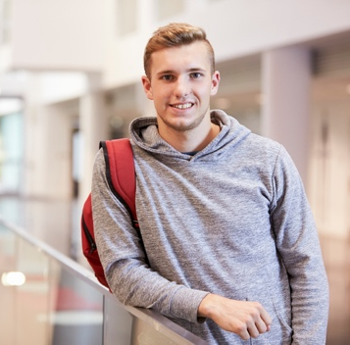
Niklas
Davidsson
Jobbtitel

Telefon:
070 123 45 67
Epost:
niklas@gmail.com
Adress:
Strandvägen 1
333 44 Malmö
Hemsida:
www.niklas.se
Referenser:
Lämnas på begäran.
Niklas
Davidsson
Projektledare

